LISTE D’ARMÉE
ARIADNA

Version 0.1
INDEX
Titre 1 3
Titre 2 3

CRÉDITS

Créé par :
?

Mise en page par :
?

Forum Francophone de la Communité Infinity
http://www.bureau-aegis.org/forum/

Groupe Facebook Infinity Français
https://www.facebook.com/groups/Infinity-the-game-france-806909719470022/

Titre 1

Titre 2

3

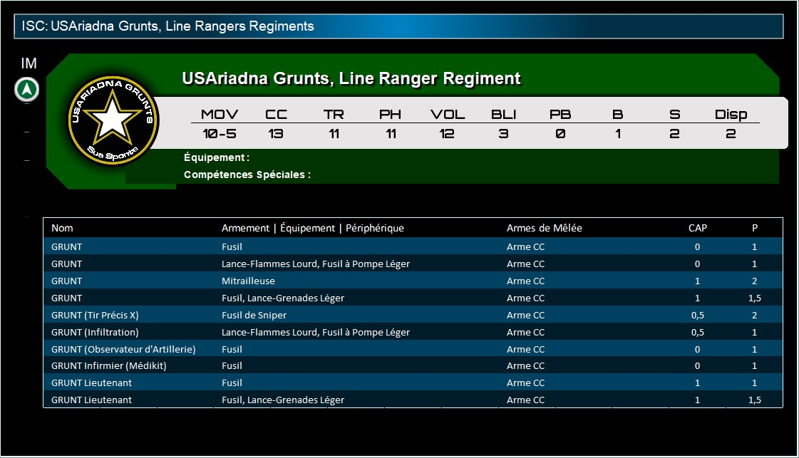

4

